七彩假期 精彩一“夏”
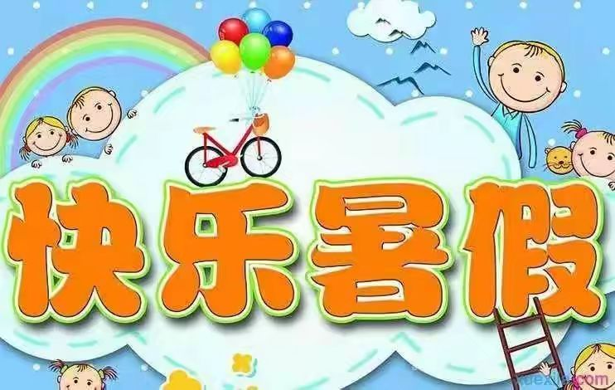
暑假来啦，孩子们尽情玩耍吧！阳光、海滩、笑脸，这就是我的暑假！暑假时光，快乐无限，孩子们的暑假，就是幸福的开始。放下书包，拥抱夏天的热情。

活动项目一：泡泡科学小实验
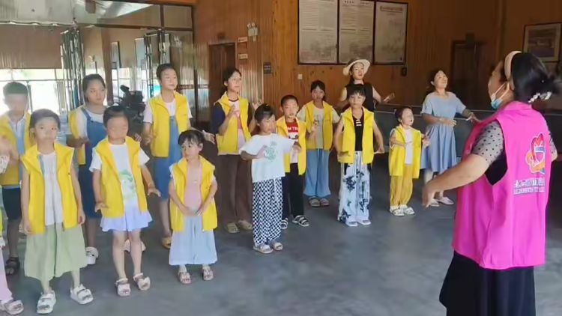
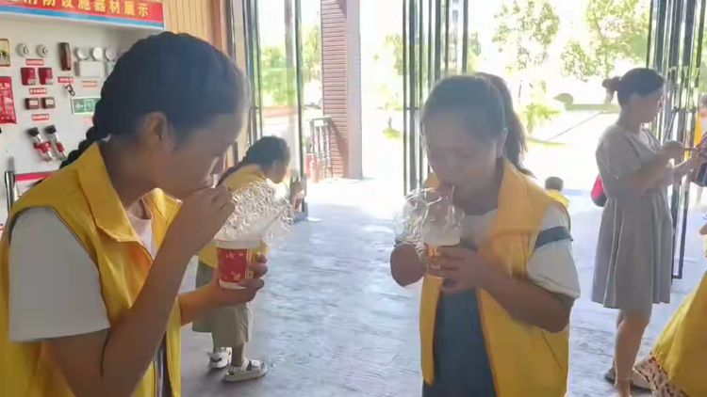
星星是月亮吹出的泡泡，露珠是小草吹出的泡泡雨点是乌云吹出的泡泡，葡萄是藤蔓吹出的泡泡吹啊吹，吹泡泡，在孩子的欢声笑语中，七彩泡泡满天飞！
活动项目二：“鱼”乐活动
活动当天，现场气氛火热，聚集了前来“参战”的捕鱼小伙伴们，大家在水池边上跃跃欲试，跟随工作人员的提示下水抓鱼。池中的鱼儿欢腾雀跃，捕鱼达人们“各显神通”，有的俯身抓鱼，有的和鱼儿追逐......现场热闹非凡大家洋溢着喜悦的笑容，满载“鱼”归！
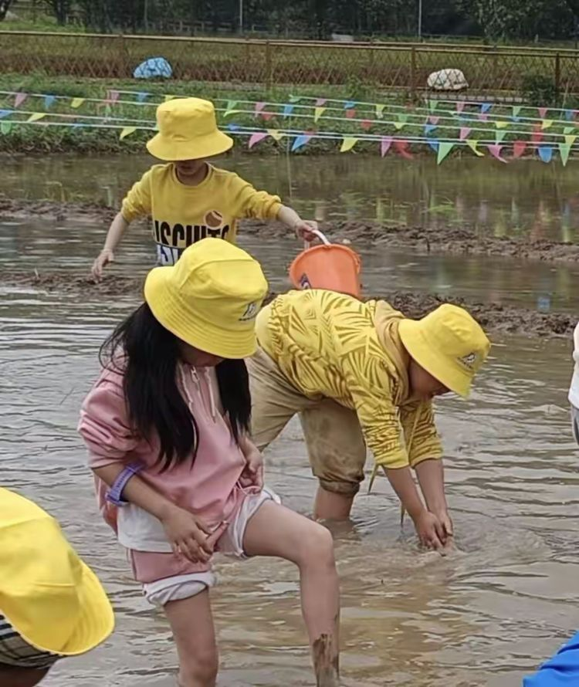
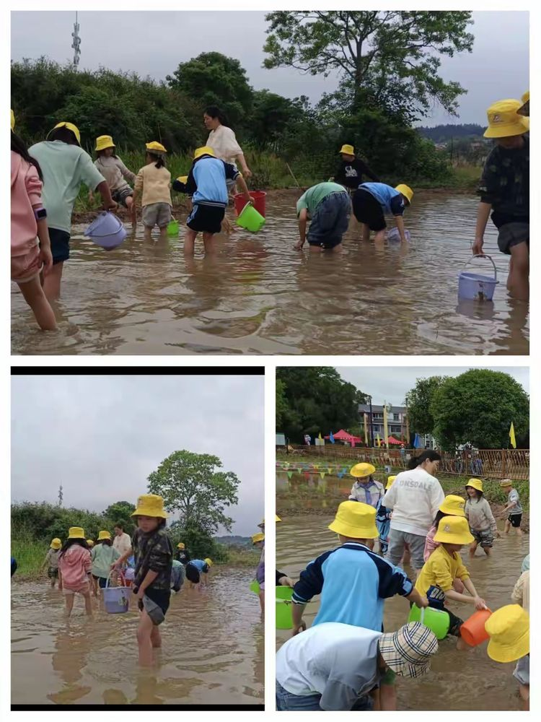
在捕鱼大作战火热启幕的同时高陂阳光驿站还贴心准备了消暑佳品西瓜、饮品、冰淇淋，免费畅享为您送来夏日的清凉，共度甜蜜欢乐的美好时光！

活动项目三：西瓜派对
《套西瓜游戏》不仅能发展幼儿目测、投准的能力，提高手部的精细动作，而且能培养幼儿对体育活动的兴趣，体验游戏的快乐。以前孩子们可能套过小动物、玩具，这次我们套不同种类的水果，是不是很有趣那！
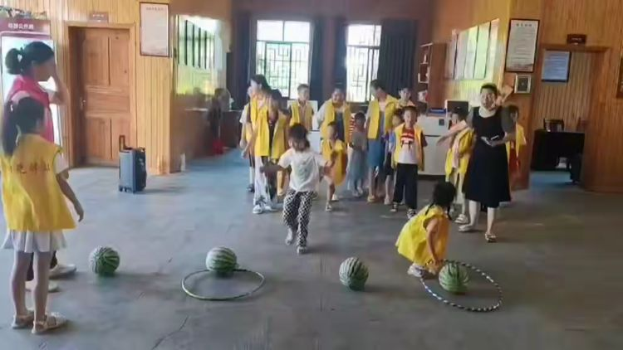
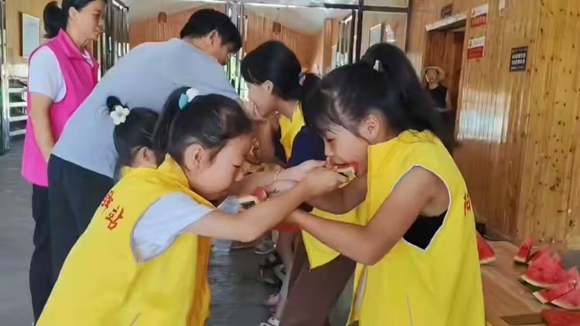
炎热的夏天，扇子也是清凉法宝，看看我们的孩子们动手绘画，一个个限定的西瓜扇子治愈夏天的一切燥热与烦恼。
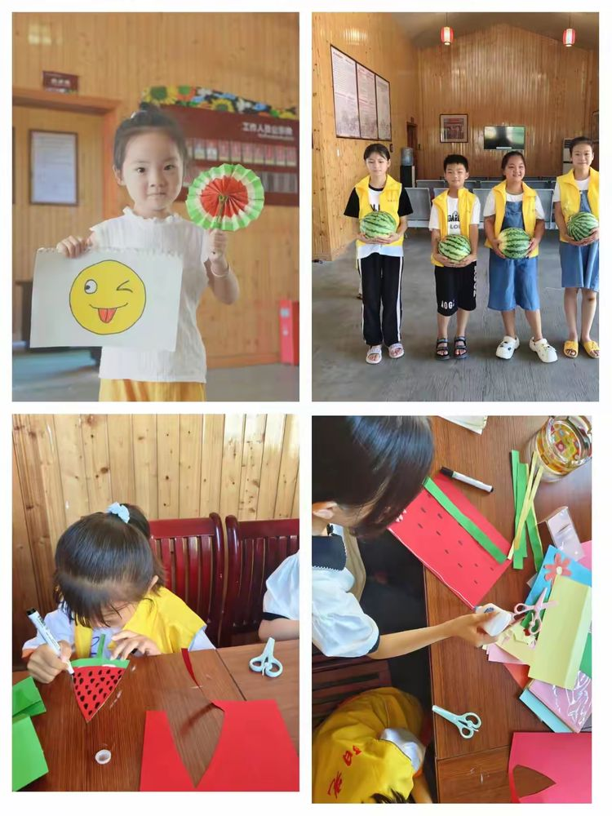
这场甜蜜的西瓜盛宴，将是孩子们最难忘的欢乐时光！在这个西瓜味的夏天，一抹淡彩、一点创意，快乐溢满心灵！希望充盈童趣的炎炎之日，会成为孩子们最美好的盛夏回忆。让这一份美好回忆镌刻在孩子的童年记忆中，让孩子的童年像西瓜一样爽口多汁、回味甘甜。

活动项目三 ： 记忆大考验
游戏规则小伙伴围成一圈，从第一个人开说"今天我吃了 一个包子，接着第二个接着说，吃了一个牛奶，二个LL…（LL不同的食物名），像这样一直传下去，每传一个人就必须重复前面的食物名，另加一个新的食物名，一直到有人中 途讲错出局！
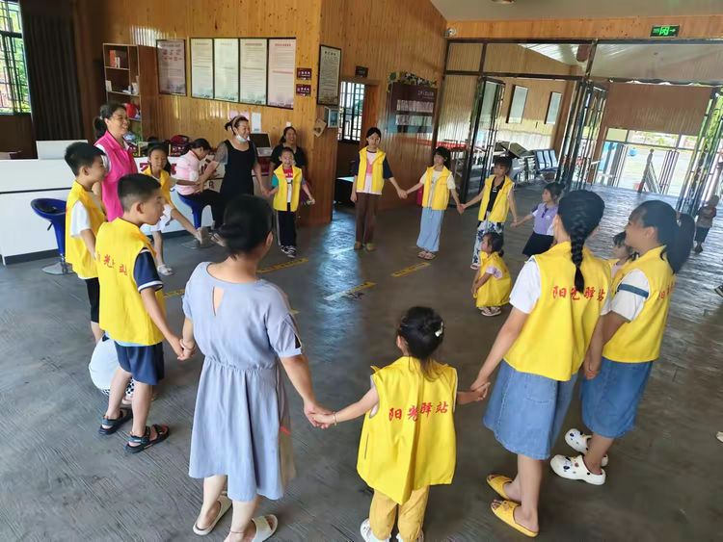
考验记忆力，是一次脑力运动，有利于团队人员迅速拉近关系，活跃气氛，随着越来越多要记的东西，试试自己可不可以吧!
活动项目四：我和我的祖国
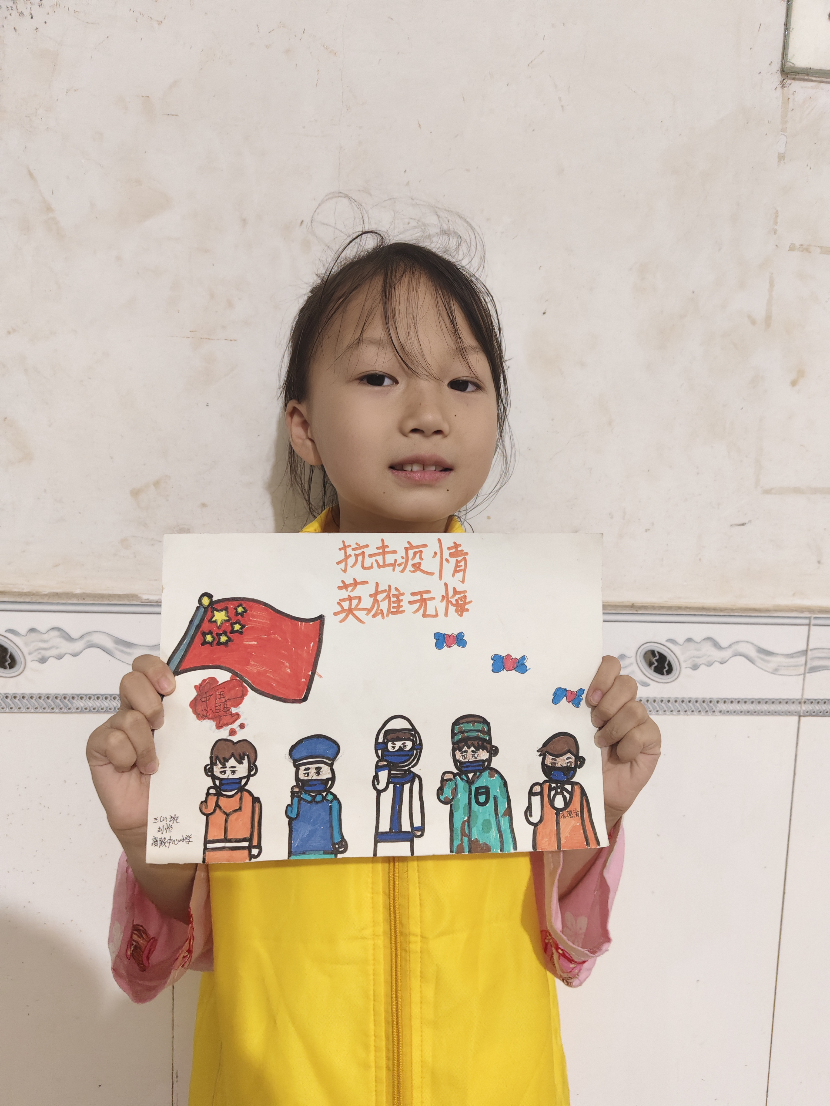
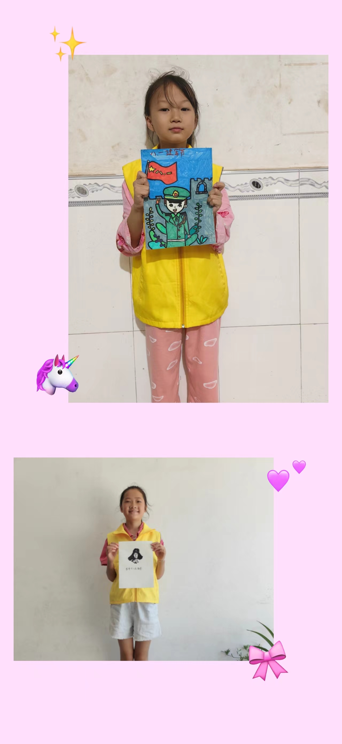
我心中的中国军人，是战时的捍卫者、和平时期的守护者、灾难来临的救援者、社会稳定的维护者、祖国日益强大的践行者、人民幸福安康的陪伴者、是助人为乐的榜样者。希望我们的人民军队能走在世界前列，为世界和平保驾护航。

活动项目五：孩子有话说
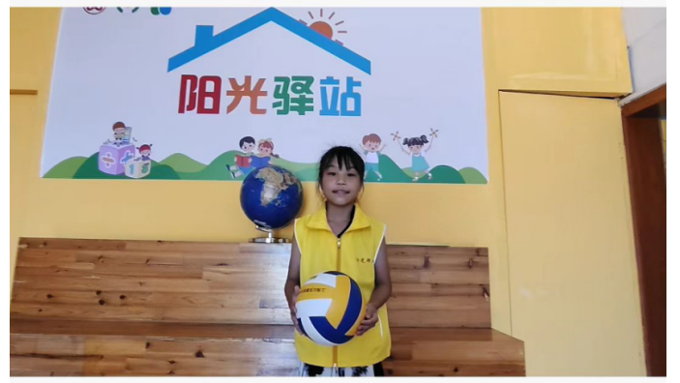
我叫刘亦涵，今年10岁，爸爸妈妈在外打工，我常年跟爷爷奶奶一起生活，今天我参加了高陂镇阳光驿站的活动，我很开心！
陪伴互动、成长，特殊的时光，不一样的陪伴走进阳光驿站，让小伙伴们成为阅读小达人，创意小巧手，带领我们快乐学习。
开心“暑”我最快乐！耶！耶！

